Taller 1 Estructura de Datos

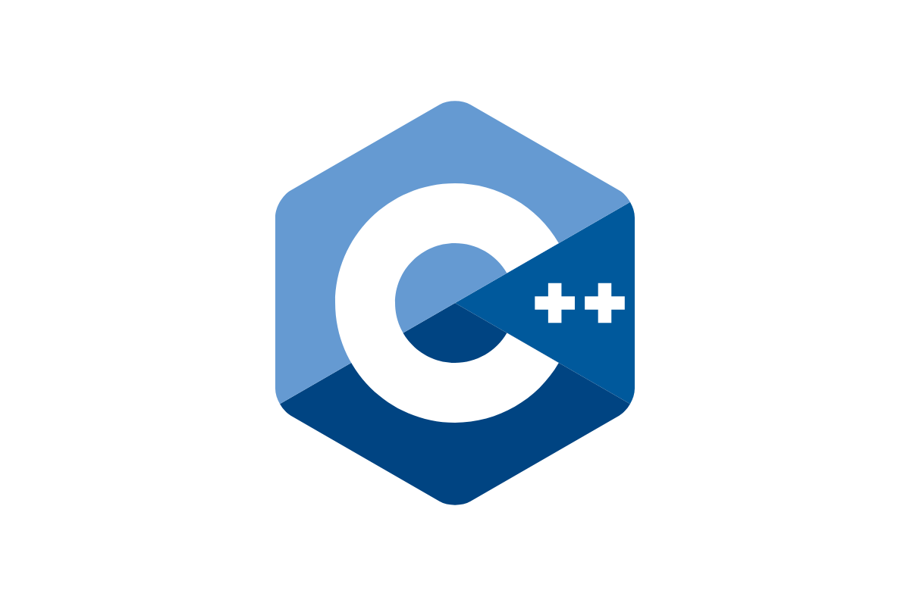

Ricardo Lopez

Maximiliano Vega

[Ricardo.lopez01@alumnos.ucn.cl](mailto:Ricardo.lopez01@alumnos.ucn.cl)

[Maximiliano.vega01@alumnos.ucn.cl](mailto:Maximiliano.vega01@alumnos.ucn.cl)

20.211.571-3

21.155.915-2

Paralelo C1

Pablo Nicolás Julio Vitalic

**Objetivo del Taller**

Implementar matrices poco pobladas para la representación de tableros en un videojuego tipo Battleship, haciendo uso de punteros en C++. El sistema debe incluir el manejo de las fichas de juego, los turnos de combate, y el sistema de estadísticas.

**Diagrama de Clases**

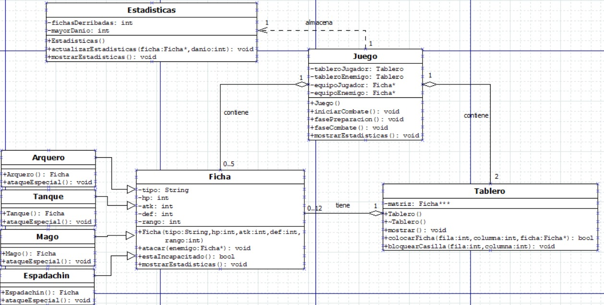

El diagrama de clases muestra las principales relaciones entre las clases que forman el videojuego. La relación más destacada es la herencia entre la clase base Ficha y sus clases derivadas (Arquero, Mago, Tanque, y Espadachín). También se observa la composición entre la clase Tablero y Ficha, así como la relación de agregación entre Juego y Ficha, y la dependencia entre Juego y Estadisticas.

**Solución del Problema**

Para realizar el taller se necesitaba el uso de matrices poco pobladas, para que los tableros del juego en los lugares que no hubiera fichas, no haya espacios vacíos como sería el caso si se usara matrices con ciclos for. Las fichas de las clases tanque, espadachín, arquero y mago son nodos para que puedan ser agregados en la MPP. Cada casilla de la matriz puede estar vacía o contener una ficha, y cuando una ficha se desmaya, la casilla queda bloqueada.

El sistema se basa en la manipulación de punteros, tanto para gestionar la matriz poco poblada como para manejar las fichas en el tablero. En la fase de planificación, el jugador puede seleccionar las acciones de las fichas y su posicionamiento en el tablero. El combate se ejecuta automáticamente según las decisiones tomadas en la fase de planificación.

**Ventajas y Desventajas**

Es eficiente ocupar matrices poco pobladas en este caso ya que se ahorra memoria al no ocupar casillas vacías en donde no hay fichas, el uso de punteros permite un fácil manejo de las fichas en el tablero y también ocupar herencias para las distintas clases de fichas hace que el programa sea fácil de gestionar.

A pesar de que ocupar punteros haga más fácil el manejo de las fichas, si no se utilizan bien, puede producir fugas de memoria o referencias nulas, por lo que hay que tener cuidado al usar punteros.

**Uso del programa**

Al comienzo del programa, carga la información de los archivos de texto “fichas.txt” y “escenarios.txt” para ser utilizados posteriormente, luego aparece el menú del programa, que consta de una serie de alternativas que puedes elegir entre: Comenzar Combate, Cambiar fichas del equipo, Cambiar posición de las fichas, Menu estadísticas y Cerrar Juego.

Se ocupó la función switch para cada opción del menú, por lo que cada numero llamará a la función deseada por el usuario, mientras que, si elige otra opción que no sea entre 1 y 5, el sistema mostrara un error y volverá a pedirle un número.

**Desglose de horas**

Codificación:

Ricardo Lopez: 16 horas

Maximiliano Vega: 12 horas

Informe:

Ricardo Lopez: 4 horas

Maximiliano Vega: 4 horas

Diagrama de clases y Video:

Maximiliano Vega: 4 horas